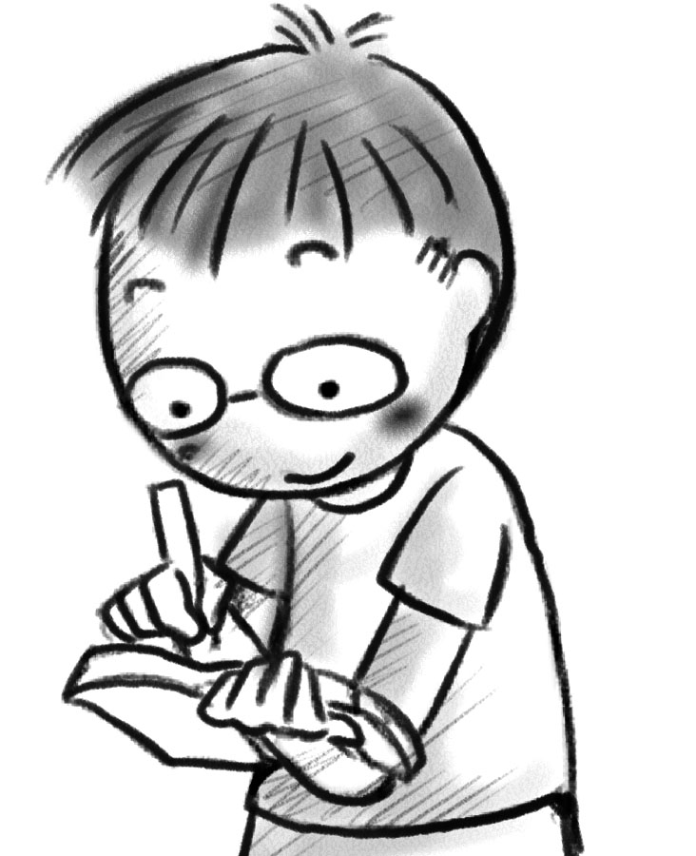

請依例句完成下表，並構思朗讀的方式。
姓名： | （ ） |  | 班別： |  |  | 日期：
唱作遊戲 | 顏色 | 外形 | 氣味 | 感覺 | 其他
例句：黃樹葉 像 黃蝴蝶
（造句及朗讀：黃葉，黃葉，就像翩翩黃蝴蝶。 ）
1. 白雲 像
（造句及朗讀： ）
2. ＿＿＿＿＿＿＿＿ 像
（造句及朗讀： ）
3. ＿＿＿＿＿＿＿＿ 像
（造句及朗讀： ）

